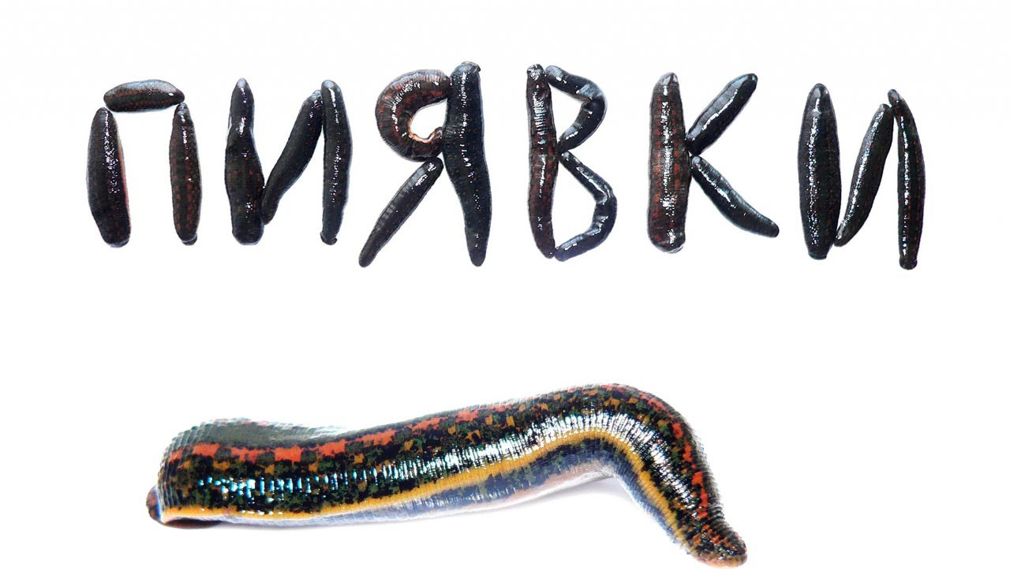
Гирудотерапия или бделлотерапия – лечение медицинскими пиявками. Это раздел современной традиционной медицины, использующий медицинскую пиявку (hirudo medicinalis) для лечения целого ряда заболеваний. Метод своими корнями уходит в глубокую древность - более 2000 лет. Первые сведения о применении медицинских пиявок (МП) относится к Древнему Египту. Они представлены настенными росписями в гробницах фараонов 18 -й династии (1567-1308 гг. до нашей эры). Метод гирудотерапии также применялся в Китае, Индии, Греции, Италии, Персии и в других странах. Медицинская пиявка считалась необходимым средством лечения различных заболеваний во времена Гиппократа, Плиния, Галена II век, Антилиуса IV век, Авиценны XVII – XVIII век. Кровопускание МП (медицинской пиявкой) считалось универсальным средством. В дальнейшем широкое применение метода гирудотерапии получили в Германии, Франции, США и других странах. В США основной акцент делался на применение гирудотерапии при трансплантологии органов с целью восстановления кровообращения в тканях. Приверженцами гирудотерапии в России были видные ученые медики М.Я. Мудров, У.Я. Дядьковский, Н.И. Пирогов, Г.А. Захарьин, Г.Ф. Ланг, А.Л.Мясников, Е.М. Тареев, А.Е. Воскресенский и т.д. Научный интерес появился, когда в 1884 году Джон Хайкрафт (Англия) выделил в слюне медицинской пиявки экстракт с коагулирующим действием. В 1903 году он получил название гирудин. В дальнейшем были направлены усилия на изучение секрета слюнных желез медицинской пиявки (МП). Опубликованы статьи в медицинских журналах: терапевтических, хирургических, акушерства и гинекологии и др. Вопросы гирудотерапии составили суть диссертационных работ многих кандидатских диссертаций по гинекологии, эндокринологии, терапии, хирургии, акушерства и гинекологии и др. направлениях медицины связанных с изучением коагулирующих свойств крови и тромболизиса, оттока лимфы.
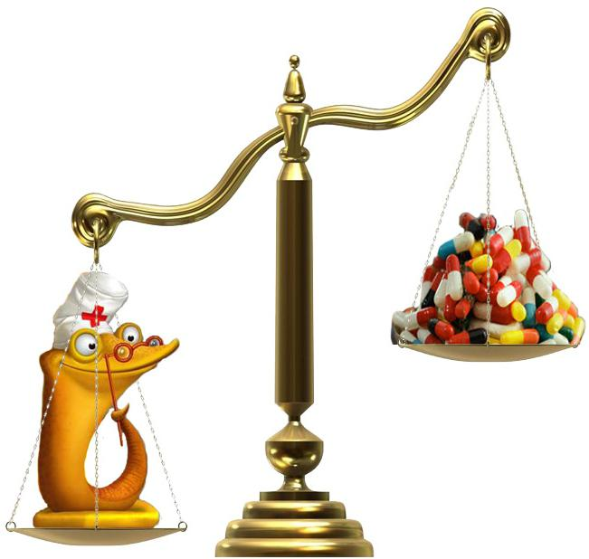
В XIX и XX веке не смотря на современный уровень развития фармакологии и неуклонный рост числа новых высокоэффективных методов лечения, широкий диапазон благоприятного воздействия гирудотерапии предопределил ее применение во многих областях практической медицины, можно сказать настоящий бум во всем мире.
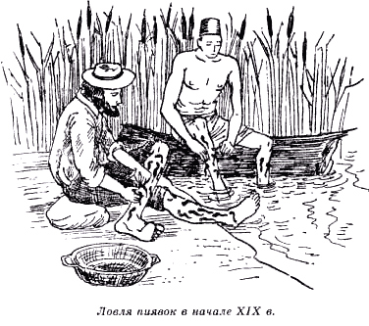
Официальным признанием метода гирудотерапии можно считать утверждение МЗ России методических пособий по применению гирудотерапии в офтальмологии 1995 год, стоматологии 1996 году и при лечении острого ишемического инсульта 1999 год. “Пиявочная тематика” появилась в научных планах кафедр медицинских академий, научных центров. МНТК «микрохирургии глаза» Москва, в СПб МАПО, Пермской, Курской, Рязанской медицинских академиях СПб НИИ микологии, по самым разным проблемам медицины. Медицинская пиявка входит в ФК реестр РФ с 1987 года и относится к группе антикоагулянтов. Такого отношения метод гирудотерапии заслужила в связи с тем, что наши ученые биологи И.П. Баскова, зав. кафедрой биологии Московского Университета им. М.В. Ломоносова, Г.И. Никонов директор международного центра пиявки Московской области и другие ученые в России и в мире выявили в слюне медицинской пиявки от 20 до 100-150 ферментов, т.е биологически активных веществ. Каждый фермент вызывает свои свойственные специфические изменения в организме, полезных для человека.
Ареал медицинских пиявок во всем мире от 400 до 800 видов (по данным разных источников).
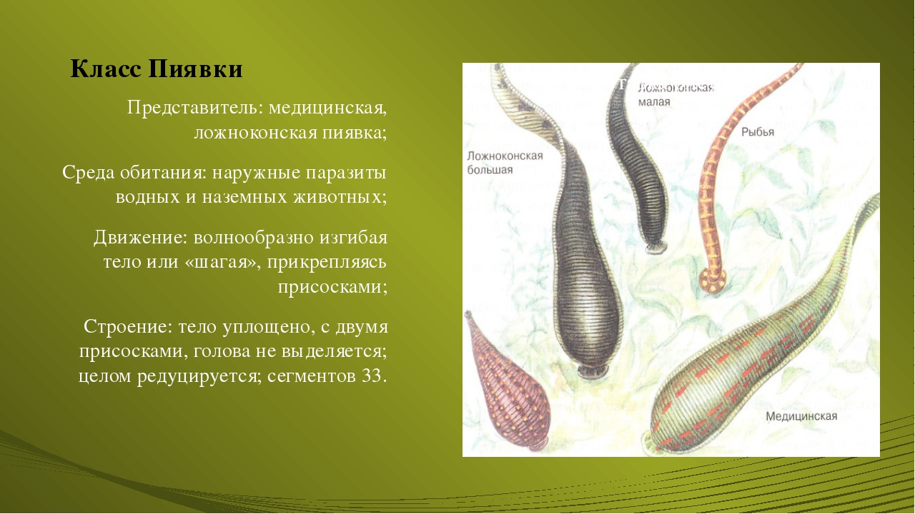

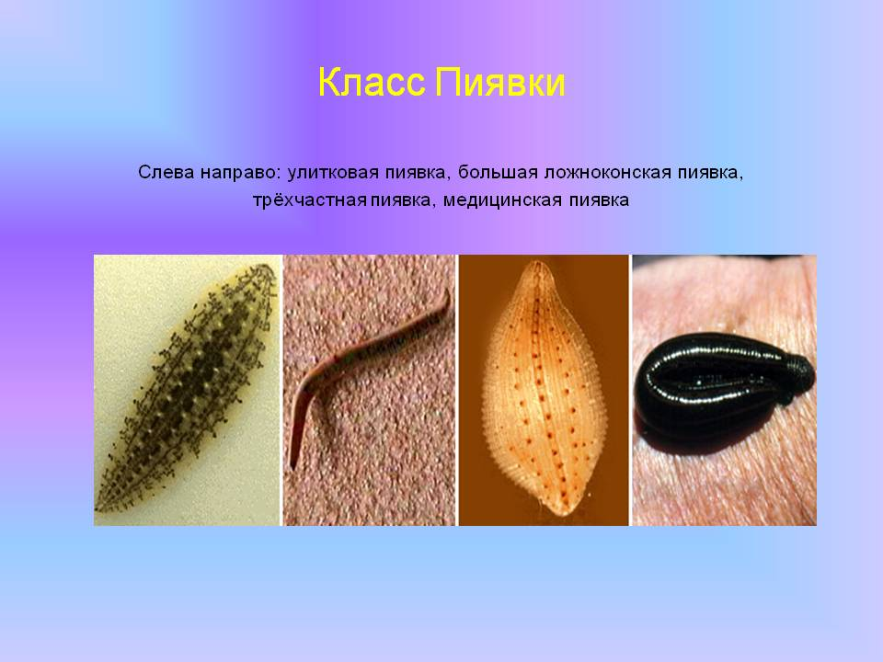

Лечебных всего 3. Медицинская лечебная hirudo medicinalis – на спинке полоски оранжевого цвета, брюшко оливкового цвета осыпано мелкими точками. Медицинская аптекарская hirudo medicinalis oficinalis – тоже полоски брюшко оливкового цвета, чистое. Восточная – вся пиявка покрыта пятнами. Встречаются даже ядовитые пиявки. По этому применение диких пиявок запрещено в медицине. Применяют только выращенные в биофабриках Санкт-Петербурга, Московской области, Балаково Саратовской области. Они поставляются в лечебные учереждения по всей России.

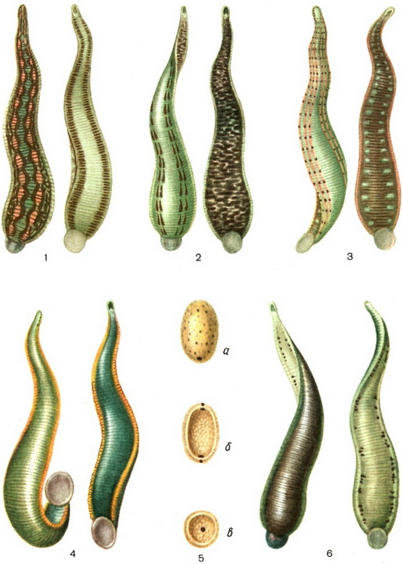
Международный центр медицинской пиявки. Московская область Раменский район, поселок Удельная.

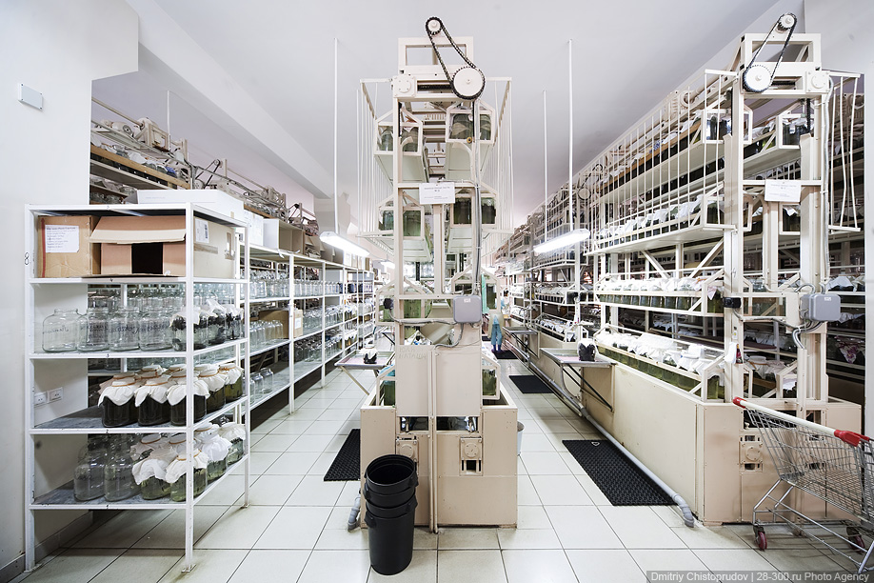

Медицинская пиявка гермофродит, у него 10 глаз и 90 зубов. После укуса остается знак мерседеса.
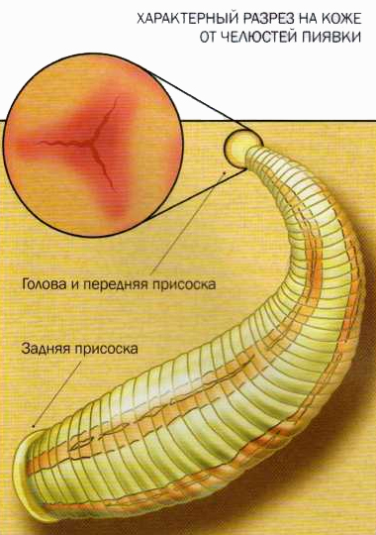
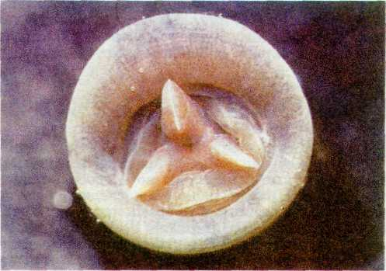
Особый интерес проявили к применению метода гирудотерапии руководители государства И.В. Сталин, Л.И. Брежнев, Б.Н. Ельцин и применяли и применяют, в ЦКБ и санаторий “Барвиха” при управлении президента России.
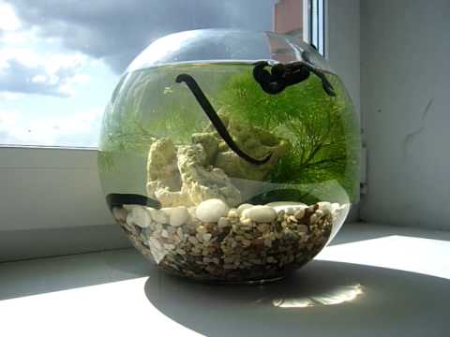
В кабинете поликлиники и отделения гирудотерапии в ЦКБ и в санатории «Барвиха», при управлении президента России используют за год 1,5 млн медицинских пиявок. Кабинеты гирудотерапии созданы на базе кафедры нелекарственных методов лечения Московской Медицинской Академии им. И.М.Сеченова под руководством профессора Сулима Николая Илларионовича, МНТК микрохирургии глаза им.Федорова, а также во всех регионах России.
Механизм действия гирудотерапии
- Рефлекторный – когда медицинская пиявка прокусывает кожу в области БАТ и зоны Захарьина-Геда (гирудорефлексотерапия)
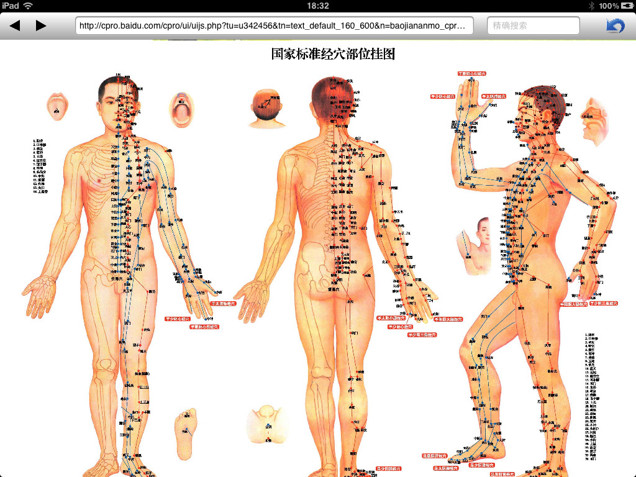
- Кровоотвлекающий – разгрузка регионарного кровооттока. Уменьшение объема циркулирующей крови.
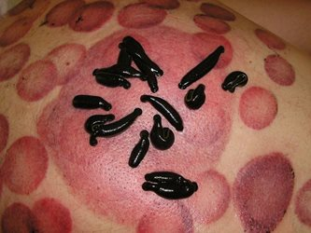
- Биологический – обеспечивается благодаря воздействию целой гаммы биологически активных веществ, содержащихся в секрете слюнных желез медицинских пиявок (гирудин, дестабилаза, эглины, бделины, калин, апираза, антагонист PаF, ингибитор Xa фактора, гирустазин, ингибитора триптазы, ингибитора карбоксипептидазы, гиалуронидазы, коллагеназы и вспомогательных веществ и т.д.
Их четыре группы:
Литические соединения
Они обеспечивают проникновение веществ слюны за счет разрушения тканей, расширения раны и расплавления микрососудов, ещё влияя на проницаемость межклеточного матрикса дермы.
- Пептидаза (дестабилаза) 1985 году выделил (И.П. Басковой и Г.Н. Никоновым) разрушает E (гамма - глутамил) лизиновые - изопептидные связи образующие поперечные сшифки («Кросс-линкинги») при стабилизации фибрина, тем самым обеспечивая фибринолизис. Он влияет на активность эндотелиоцитов, лимфоцитов, тромбоцитов, макрофагов и др.
- Гиалуронидаза – она играет роль не только фактора проникновения, но и возникновения последующих физиологических реакций, т.е. катализирующий гидролитического расщепления деполимеризации гиалуроновой кислоты, мукополисахаридов
- Коллагеназа - выделена в 1987 года. Она вызывают гидролиз волокон коллагена 1го типа и сходна с коллагеназой человека.
Антигемостатики
Калин – 1991 г. ингибитор адгезии и агрегации тромбоцитов, а также активации фактора Виллебранда.
Апираза – 1987 г. ингибитор агрегации тромбоцитов.
Антогонист PaF – препятствует миграции тромбоцитов и нейтрофилов в очаг поражения.
Ингибитор Xa фактора - 1988 г. Катализатор превращения протромбина в тромбин в присутствии ионов Ca(2+), фактора свертывания крови V на поверхности мембран активированных тромбоцитов – оказывает защитное действие против венозного тромбообразования.
Гирудин – уникальный высокоспецифичный ингибитор фермента тромбина, блокирует два участка активного центра тромбина:

- активацию фибриногена и превращения его в нерастворимый фибриновый сгусток
- регуляцию V, VIII, XIII факторов свертывания
- изменению агрегации тромбоцитов, состояния моноцитов, нейтрофилов.
Блокаторы
Защитные реакции организма, препятствуют развитию отёка и боли т.е. противовоспалительное действие.
- Бделины- 1969 г. ингибитор трипсина, плазмина, акрозина спермы.
- Гирустазин – 1994 блокирует тканевый каликренин катализирующий высвобождение высокоактивных кининов.
- Эглины - 1977 ингибирует альфа-химотрипсина, хиназы, тучных клеток, субтилизина и протеиназ, нейтрофилов, эластазы и катепсина G – т.е. противовоспалительный эффект.
LDT ферменты имеющие противоаллергический эффект и увеличивающие кровоток (LC 1).
Вспомогательные вещества
Они способствуют стабилизации, защите, транспортировке, усилению действия других компонентов слюны.
В связи с наличием гаммы биологически активных веществ в секрете слюны медицинской пиявки, происходит возникновение следующих лечебных эффектов:
- Противотромботический (препятствует образованию тромбов).
- Тромболитический (вызывает лизис тромба)
- Противоишемический (улучшающий кровоток)
- Трофический (улучшающий питание тканей т.е. трофику)
- Противовоспалительный
- Рассасывающее действие
- Очищающий весь организм (выводит из организма шлаки, таксины и яды) на клеточном и микроциркуляторном уровне
- Разгружающий кровенаполнение органов и систем (улучшает отток крови в капиллярах вен)
- Разжижающий кровь (улучшает вязкость крови)
- Улучшающий микроциркуляцию крови (улучшает отток венозной крови)
- Лимфодренирующий (улучшает отток лимфы)
- Противоотечный
- Улучшает нервно-мышечную проводимость импульсов (при гипостезиях)
- Антигипоксический
- Сахароснижающий
- Противоаллергический
- Липолитический (расщепление жировых отложений)
- Улучшающий гемопоэз
- Иммуннокорегирующий
- Анальгезирующий (обезболивающий)
- Бактериостатический
- Улучшает настроение и сон, успокаивает нервную систему
- Восстанавливает проницаемость сосудистой стенки
- Антисклеротический (антиатерогенный)
- Нормотензивный (регулирующий артериальное давление)
- Энергетический
- Активация гипоталамо-гипофизарной надпочечниковой системы, системы адаптации за счет нанесения дозированного раздражения небольших ранок в области биологически активных точек (гирудорефлексотерапия)
Т.е пользуясь терминологией натуропатов, обеспечивает «расшлаковывающий эффект». В системе натуральной медицины нет средств, методик равного по глубине и мощности обеспечивающих полное очищение организма (кровь, печень, почки, кишечник и т.д.).
Анализ механизмов реализации лечебных эффектов возникающих в результате приставок пиявки, чрезвычайно сложен. Это связано с недостаточностью реакции развивающихся в процессе взаимодействия двух живых существ - человека и пиявки.
Характер этих взаимодействий в значительной степени определяется исходным состоянием объектов.
Вместе с тем гирудотерапия позволяет получить результаты, сопоставимые, а иногда превосходящие эффективность современных фармакологических средств. В последние годы показания гирудотерапии расширились, но для получения высоких, а главное стабильных результатов, необходимо понимать, на какие зоны, в каком качестве и как долго надо применять пиявки. Миф о том, что пиявки сами находят БАТ, оказывая лечебный эффект – заблуждение, которое только дезориентирует врачей-практиков и исключает необходимость оптимальных схем лечения. Поэтому лечение методом гирудотерапии должно проводиться под руководством врача, медсестры, имеющих сертификаты по специальности и обучившихся методу гирудотерапии в государственных бюджетных организациях, Академии, НИИ и т.д. Применение гирудотерапии без медицинского образования и без врача – юридически запрещено.
Какие же показания к методу гирудотерапии? Учитывая её лечебные эффекты, посчитать болезни, где применяется гирудотерапия - не хватит и суток. Я перечислю основные:
Заболевания сердечно-сосудистой системы
- Гипертоническая болезнь I-III ст.
- Стенокардия напряжения
- Кардиалгия
- Ревматизм
- Атеросклероз
- Атеросклеротический и постинфарктный кардиосклероз

Заболевания органов дыхания

- Хронические пневмония и бронхит
- Бронхиальная астма
- Плевриты
- Силикоз
Заболевания ЖКТ

- Язвенная болезнь 12 кишки вне обострения
- Хронические запоры
- Хронический гастрит
- Хронический панкреатит
- Хронический гепатит
- Хронический колит
- Энтероколиты
- Циррозы печени

Заболевания опорно-двигательной системы

- ДОА
- Болезнь Бехтерева
- Остеопороз
- Эпикондилиты, тендовагиниты
- Состояние после компрессионной травмы, вывихов, консолидированных переломов (отечный синдром)
- Синдром Титце
- Ожоги, отморожения
- Состояние после остеосинтеза различными аппаратами Илизарова и т.д.

Неврологические заболевания

- Остеохондроз (грыжа межпозвоночного диска)
- Прединсультное и постинсультное состояние
- Состояние после черепно-мозговой травмы
- Тунельные синдромы
- Невриты и невролгии лицевого нерва, тройничного нерва
- Неврозы
- Болезнь Рейно
- Кокцигодиния
- Полинейропатия
- Плекситы
- Сосудистые заболевания головного и спинного мозга
- Рассеянный склероз
- Явления Паркинсонизма
- Гидроцефалия
- Повышение внутричерепного давления
- Межреберная невралгия (последствия опоясывающего лишая)

Акушерство и гинекология

- Воспалительные заболевания в малом тазу (эндопери-,параметриты, аднекситы)
- Тромбофлебит вен малого таза
- Климактерический период
- Спаечные процессы в малом тазу и после оперативных вмешательств
- Бесплодие II
- Болезненные месячные
- Вагиниты
- Зуд гениталий
- Миалгии (интимных мышц)
- Доброкачественные образования матки и придатков
- Поликистоз яичников, фибромиомы, эндометриоз

Заболевания мочеполовой системы
- Хронический пиелонефрит
- Хронический простатит
- Уретриты
- Циститы, цисталгии
- Аденома предстательной железы
- Варикоцеле

Заболевания эндокринной системы

- Ожирение
- Гипотериоз
- Тиреодит
- Сахарный диабет
ЛОР болезни

- Нейросенсорная тугоухость
- Неврит слухового нерва
- Болезнь Миньера
- Острый и хронический отит
- Гайморит, фронтит, этмоидит
- Хронические риниты
- Ларингиты
- Хронический тонзиллит
Глазные болезни
- Глаукома
- Кератиты
- Иридоциклиты
- Макулодистрофия
- Хронический конъюнктивит
- Заболевания сетчатки

Стоматологические заболевания

- Стоматиты
- Гингивиты
- Парадонтоз
- Глоссалгия
- Хейлиты
- Артириты
- Артроз височно-нижнечелюстного сустава
- Повреждения лица, головы и шеи
- Гематома
Кожные болезни
- Экзема
- Склеродермия
- Нейродермит
- Псориаз
- Кожный зуд
Хирургические болезни
- Геморрой
- Профилактика и лечение после операционных инфильтратов и рубцов (заживление первичным швом)
- Профилактика тромбозов
- Хронический остеомиелит
- Синдром дифицита венозного оттока крови
- Фурункулы, абсцессы, карбункулы, флегмоны
- Трофические язвы
- Варикозное расширение вен
- Слоновость (лимфостаз)
- Маститы, мастопатит, лактостаз
- Острый тромбофлебит и ПТФС

ПРОТИВОПОКАЗАНИЯ
- Гемофилия и другие наследственные тромбоцитопатии
- Гемоглобин ниже 80 г/л
- Гипотония ниже 80 мл рт. с.
- Кровотечения
- Острые инфекционные болезни
- Наследственные тромбоцитопатии
- Болезнь Виллебранда
- Дефицит витамина К – зависимых факторов
- Болезнь Хагемана
- Дефицит фибриностабилизирующего фактора
- Дисфибриногенемия
- Приобретенные коагулопатия
- ДВС синдром
- Болезнь Верльгофа и др.
- Аневризмы
- Острые лихорадочные состояния
- Активные формы ТБС

ОТНОСИТЕЛЬНЫЕ ПРОТИВОПОКАЗАНИЯ

- Прием антикоагулянтов
- Беременность
Какие могут быть неприятности при применении гирудотерапии?
- Кровотечения
- Гирудиноз
- Постпиявочные реакции немедленного и замедленного типа
- Постпиявочные реакции являются ответом иммунной системы организма человека и показывает активизацию иммунитета. Если нет вообще реакции, это говорит о слабой работе иммунной системы.
После постпиявочной реакции происходит то есть, через несколько дней до недели наступает значительное улучшение состояния организма.

ПОСТПИЯВОЧНЫЕ РЕАКЦИИ БЫВАЮТ:
I стадия. Отмечается легкое покраснение и зуд в области укуса медицинской пиявки.
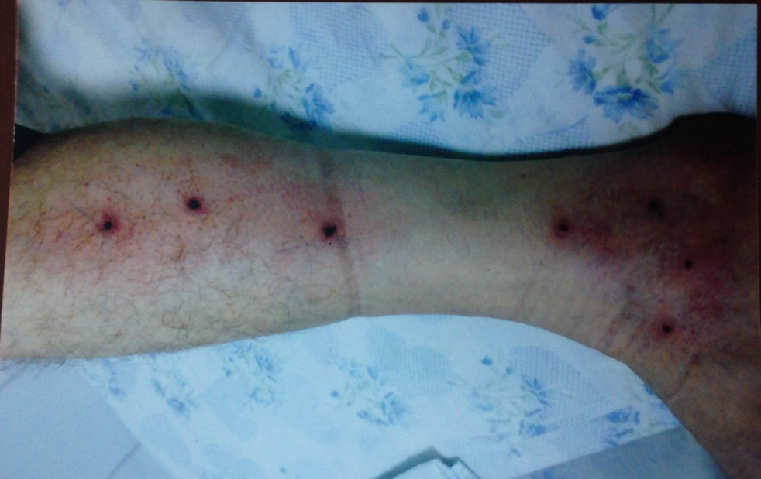

II стадия. Отмечается легкое покраснение и зуд в области укуса медицинской пиявки и отечность или посинение тканей вокруг укуса.

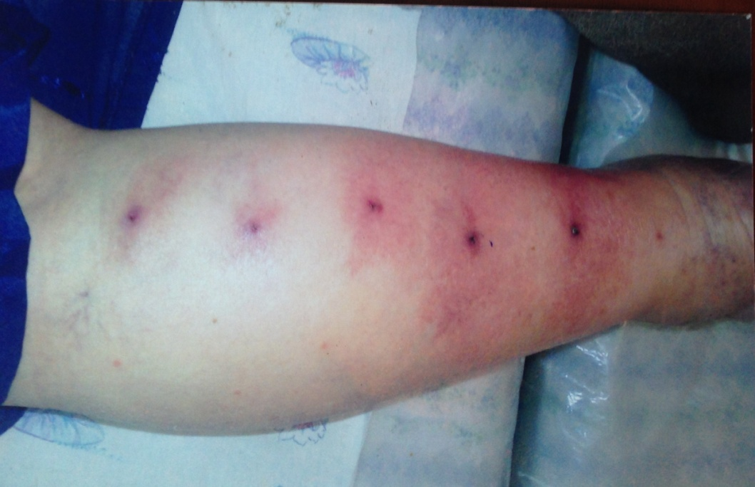

III стадия. Отмечается легкое покраснение и зуд в области укуса медицинской пиявки и отечность или посинение тканей вокруг укуса. Дополнительно увеличение лимфоузлов. Возможно кратковременное повышение температуры тела.
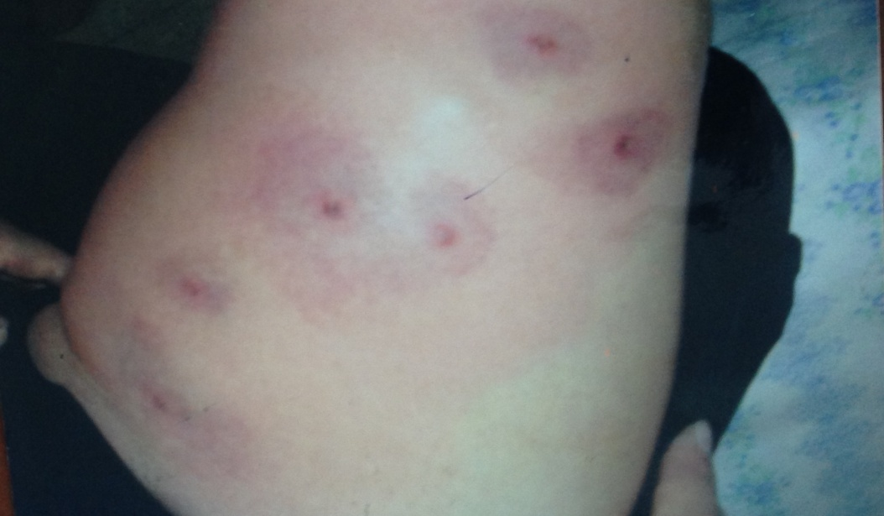

Хотелось бы показать вам некоторые фотографии из собственного архива
Гипотириоз - До лечения.
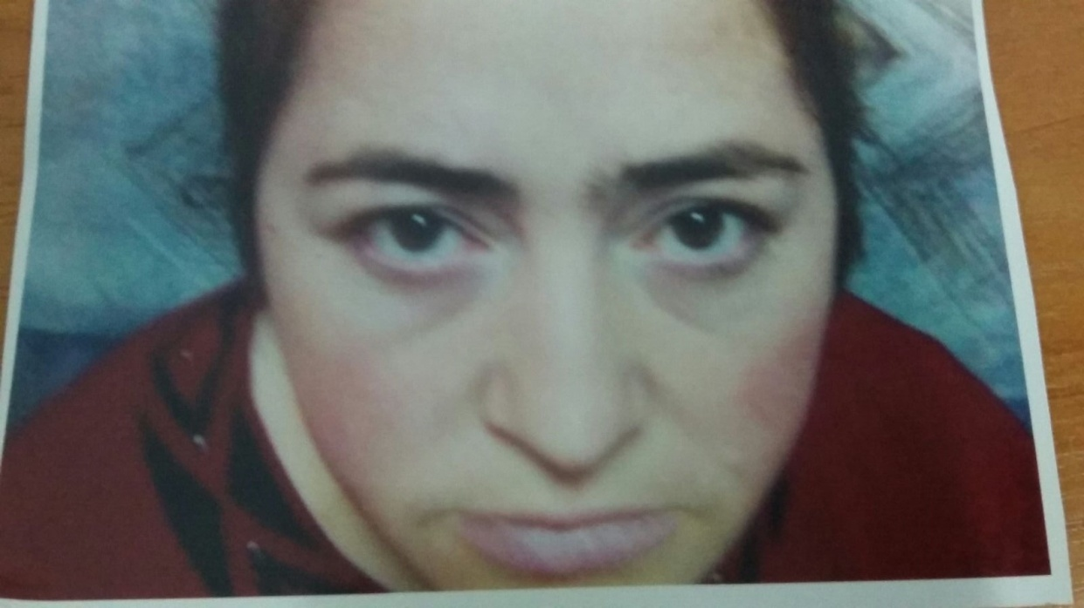
Гипотириоз - После лечения.
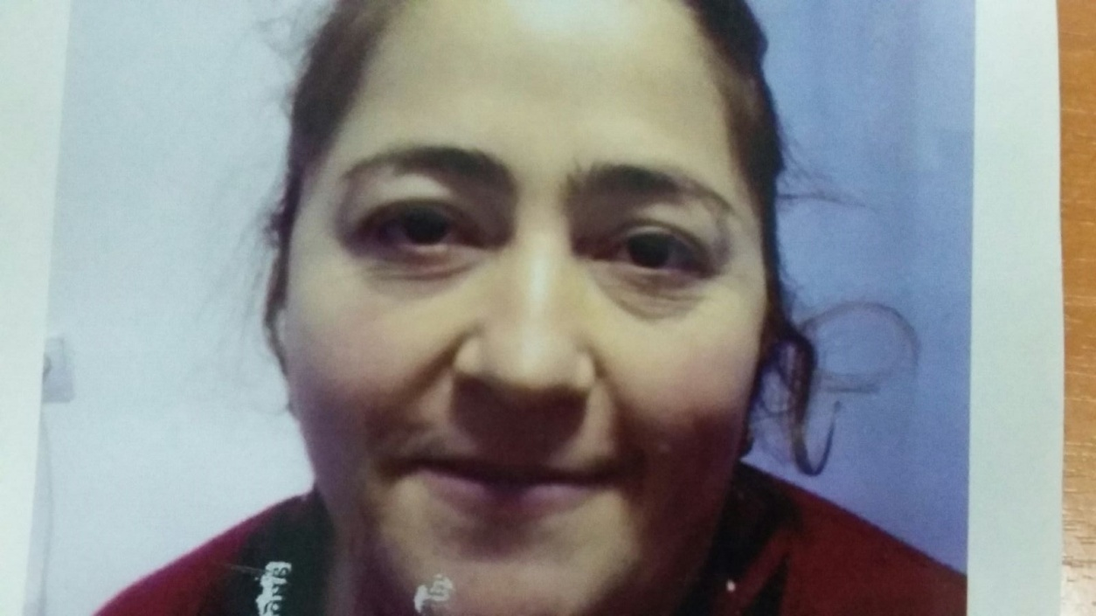

Варикозное расширение вен в области нижней трети бедра до постановки медицинской
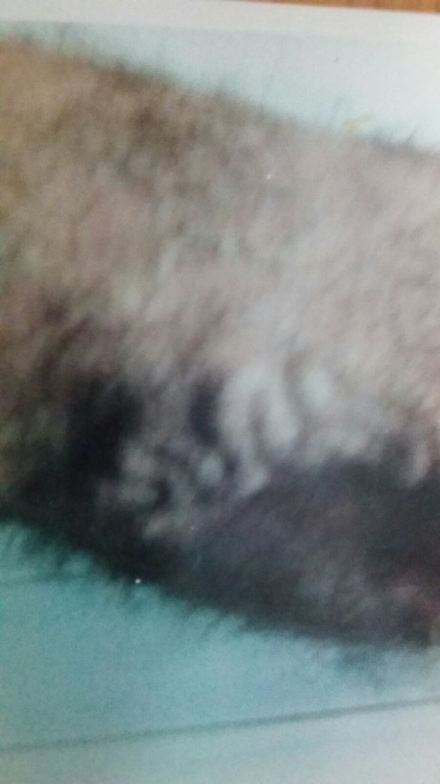
пиявки.
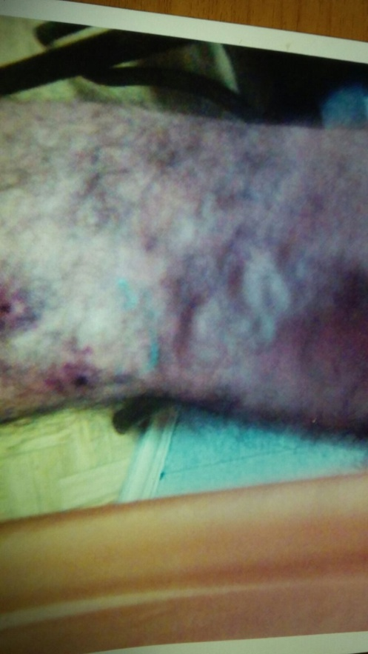
После однократной постановки пиявки

Синюшность в области губ и носа говорит о застое винозной крови.
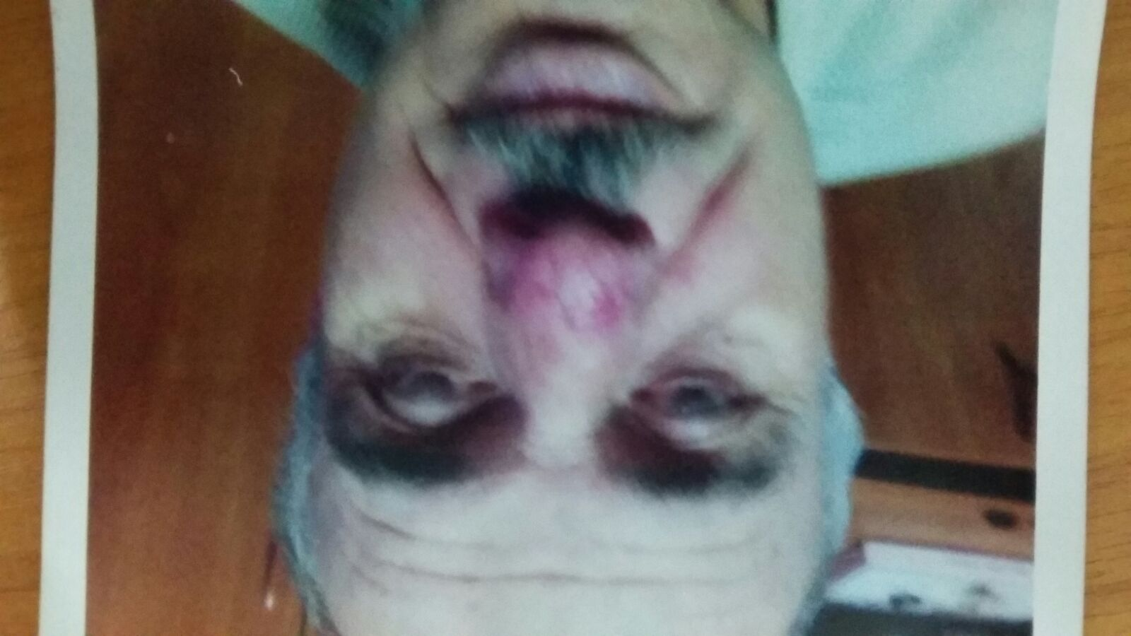
Изменение цвета кожи и улучшение микроциркуляции в области носа и губ, после постановки одной пиявки.
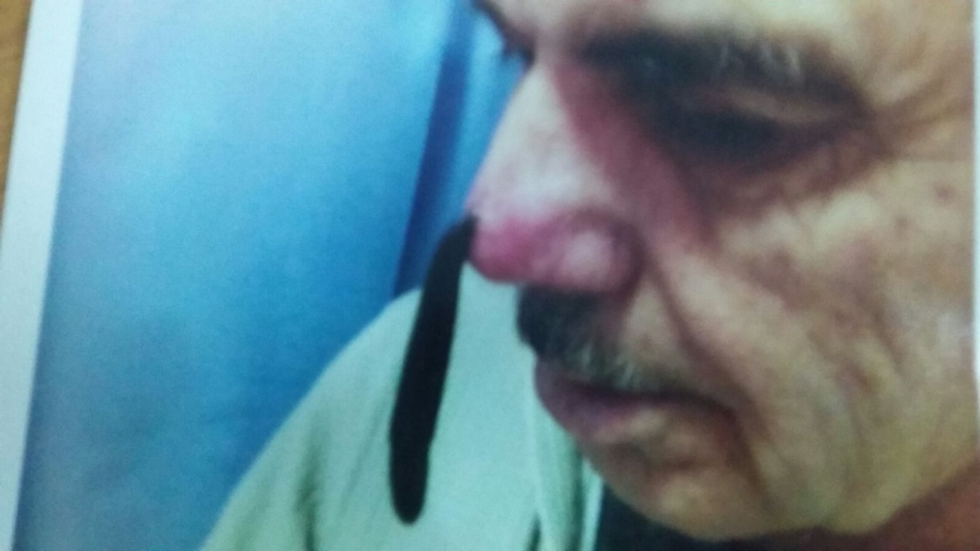

Лечение гингвита медицинскими пиявками
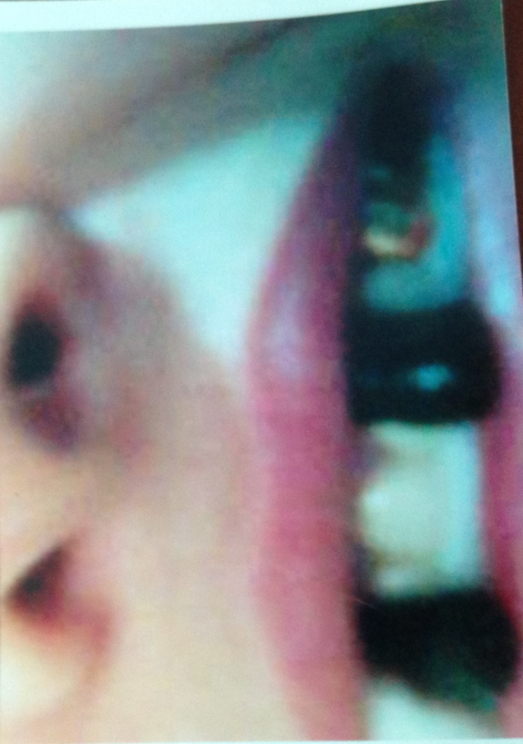

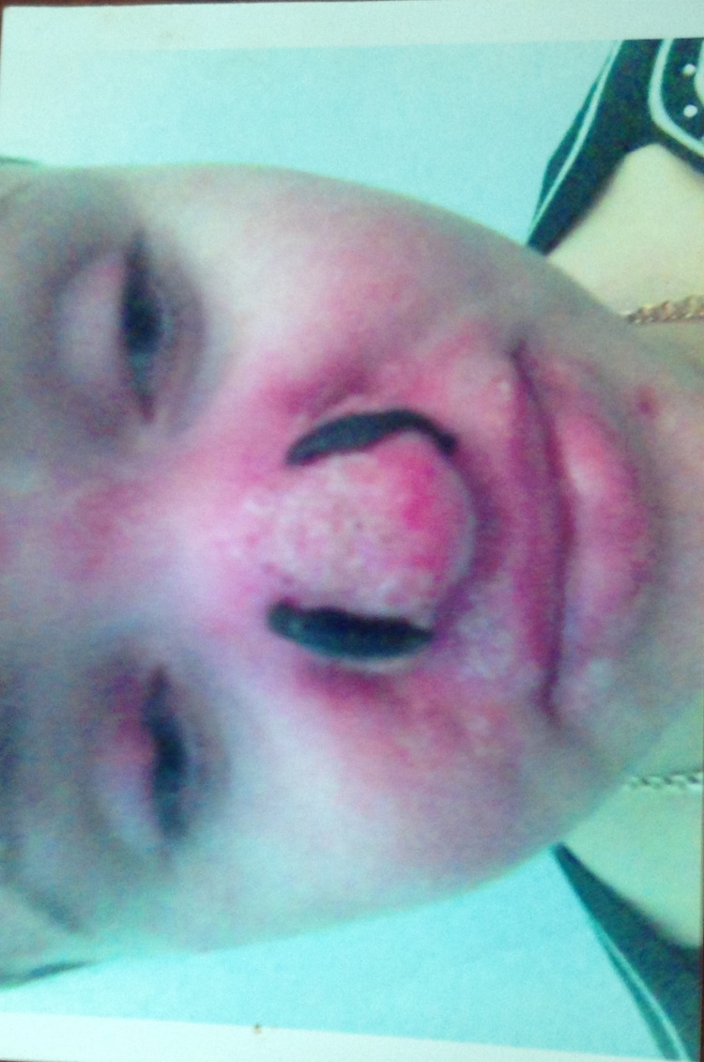
Лечение экземы лица

Трофические изменения при варикозном расширении вен
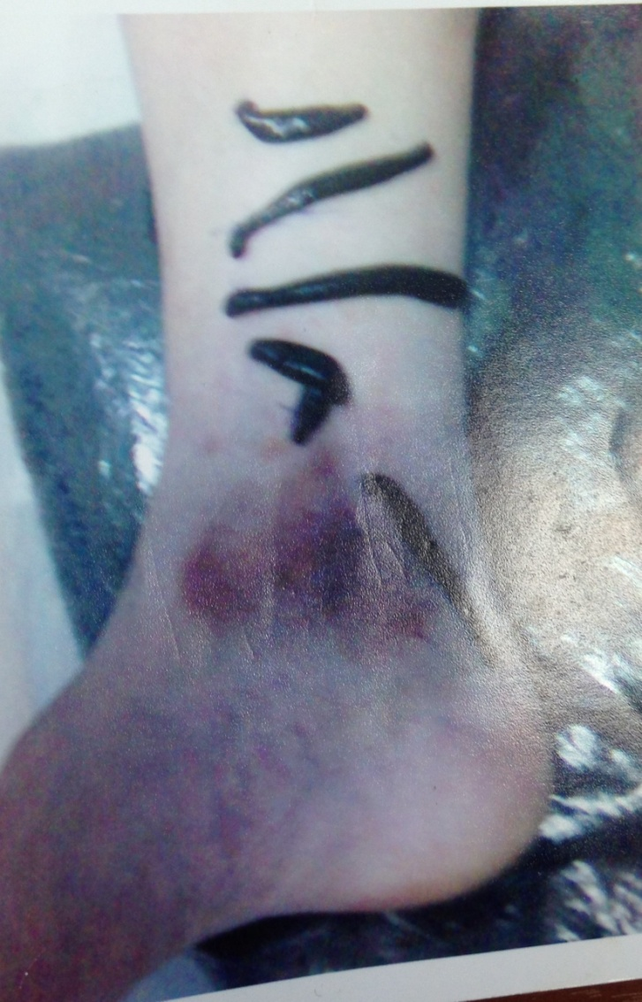
Последствия варикозного расширения вен
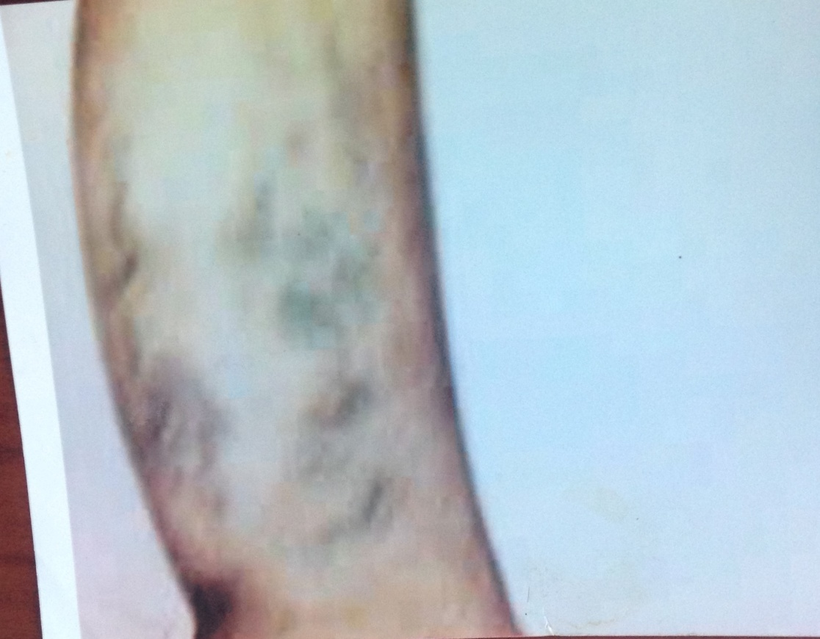
Лечение внутренного варикоза после операционного удаления вен
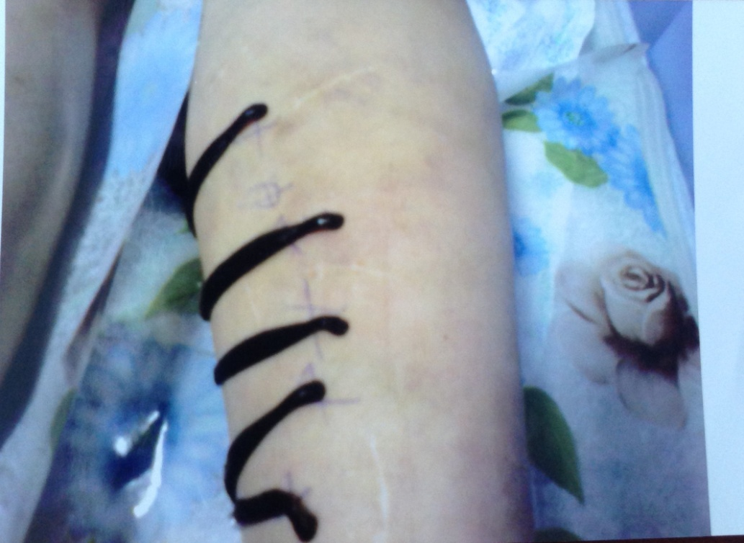
Лечение трофических изменений кожи голеностопного сустава
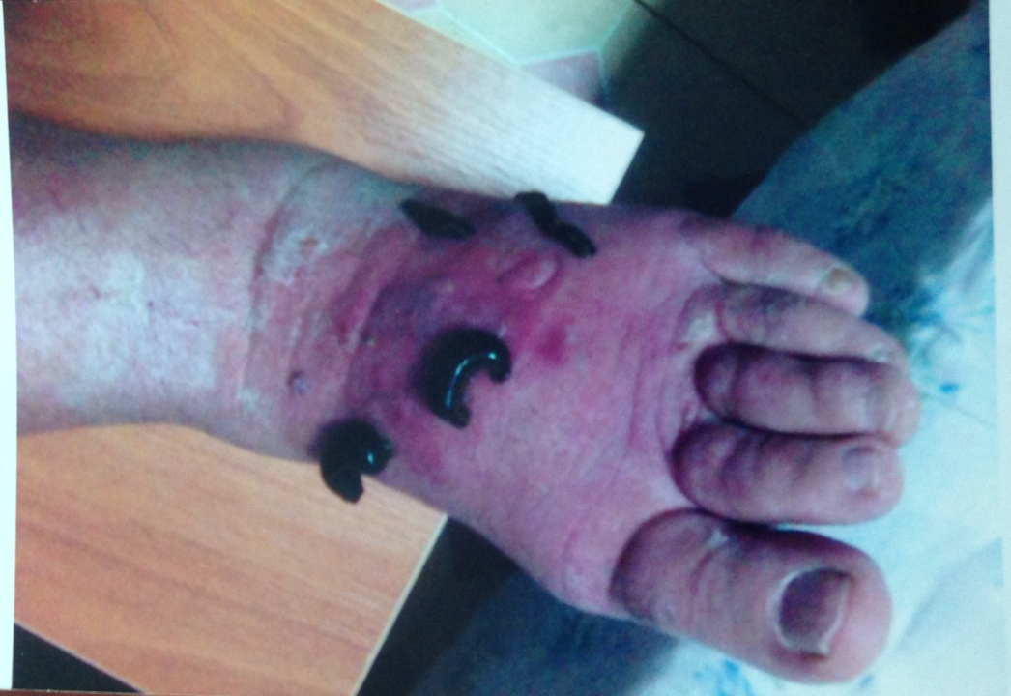

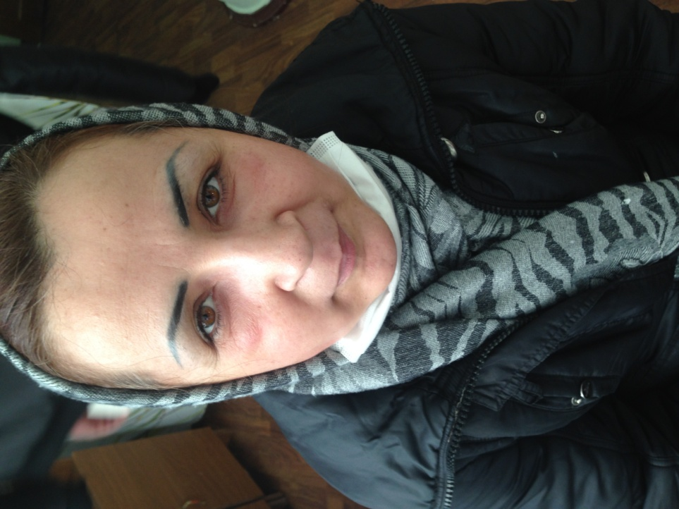
Противоотечная терапия пиявками (отеки после лечения зуба) до лечения и после

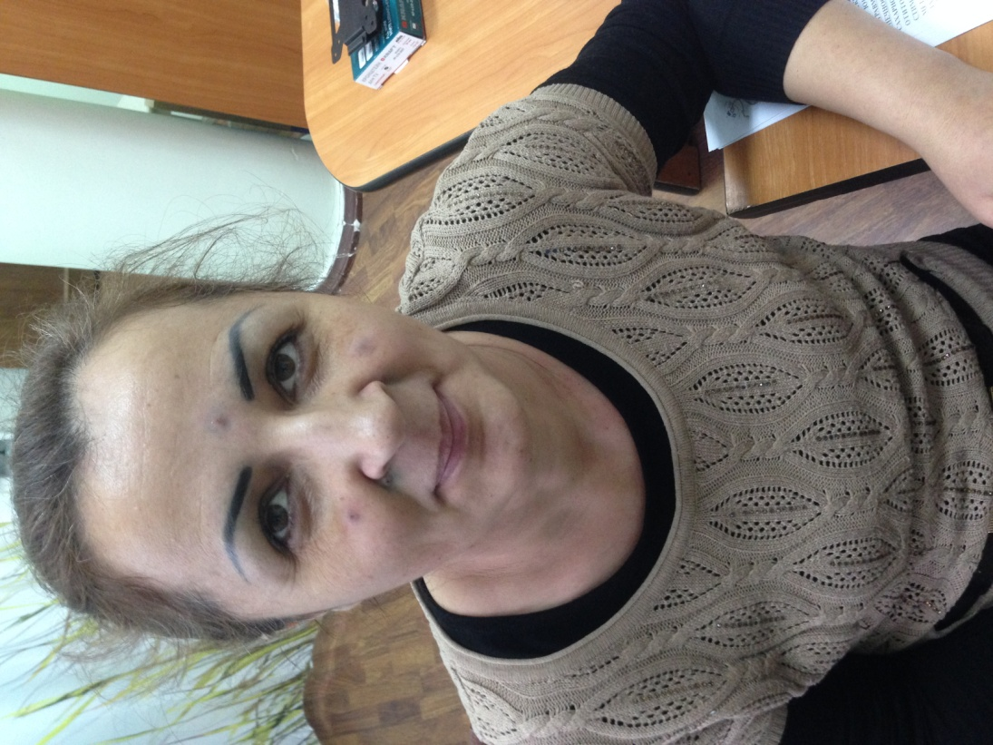

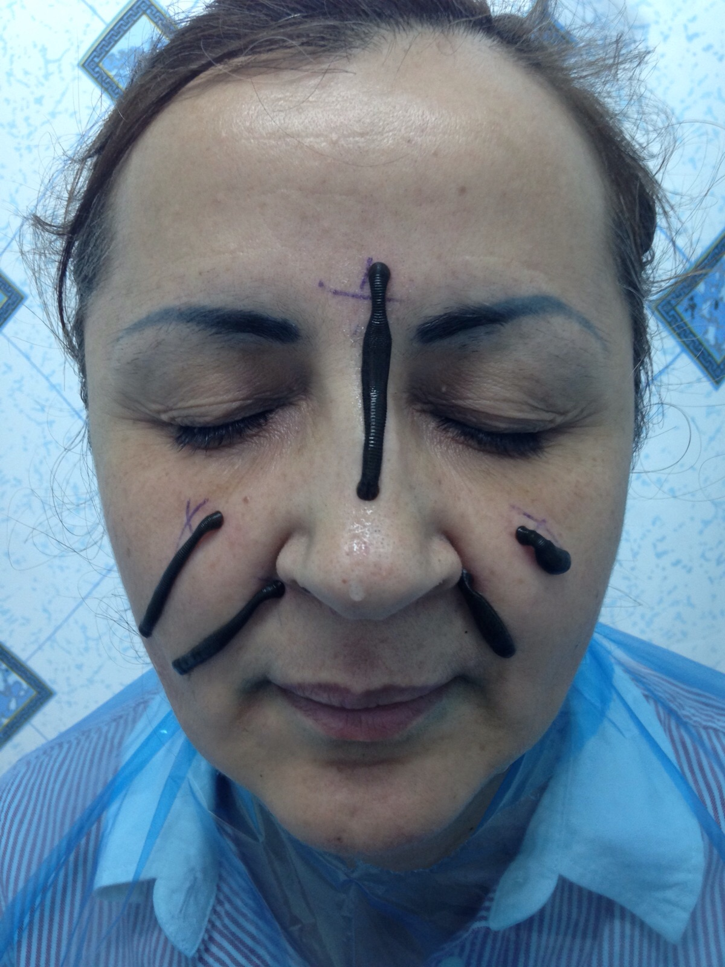
Постанова пиявки на лицо

Лечение плечелопаточного периартроза (грыжа межпозвоночного диска
С6 С7)
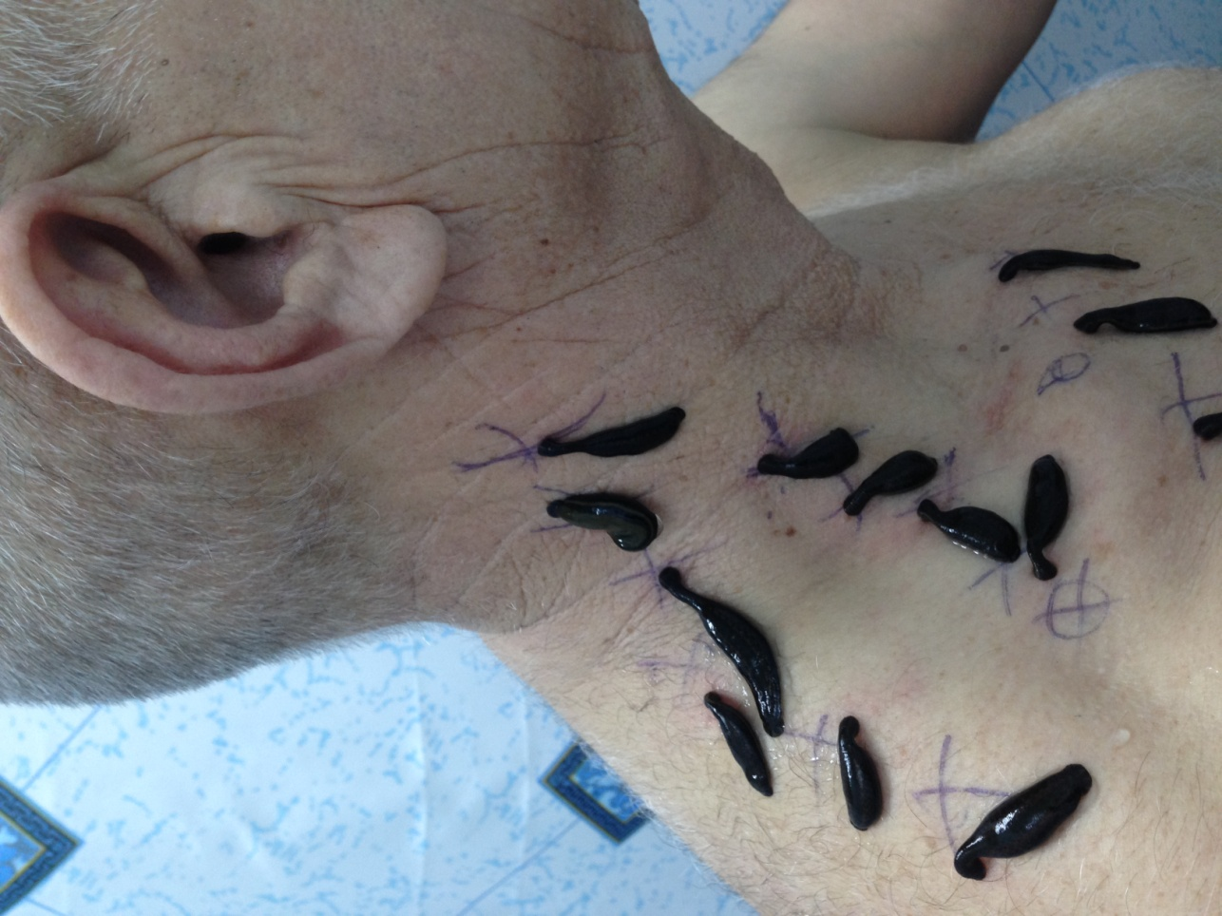

Лечение дисциркуляторной энецефалопатии и гипертонической болезни
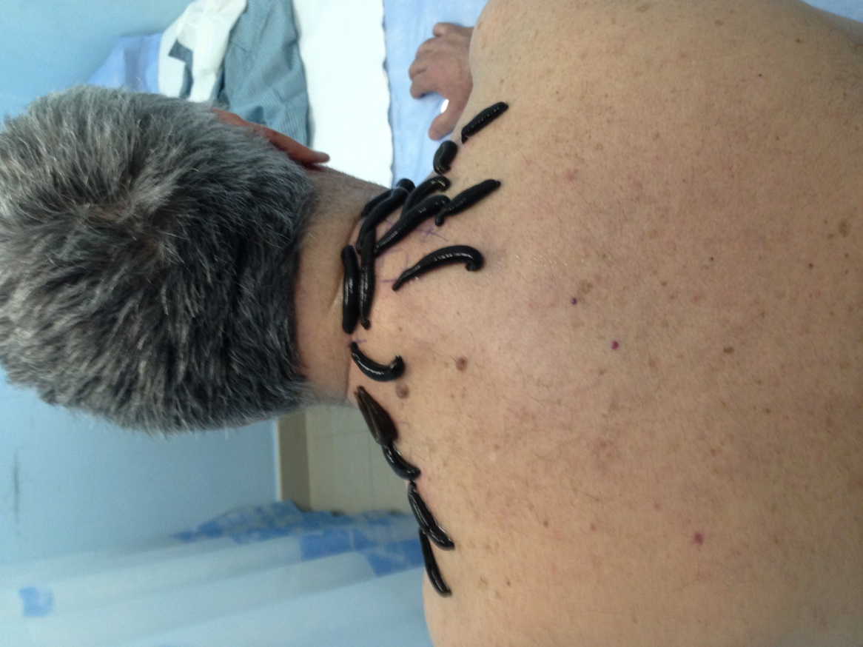

Лечение юношеских угрей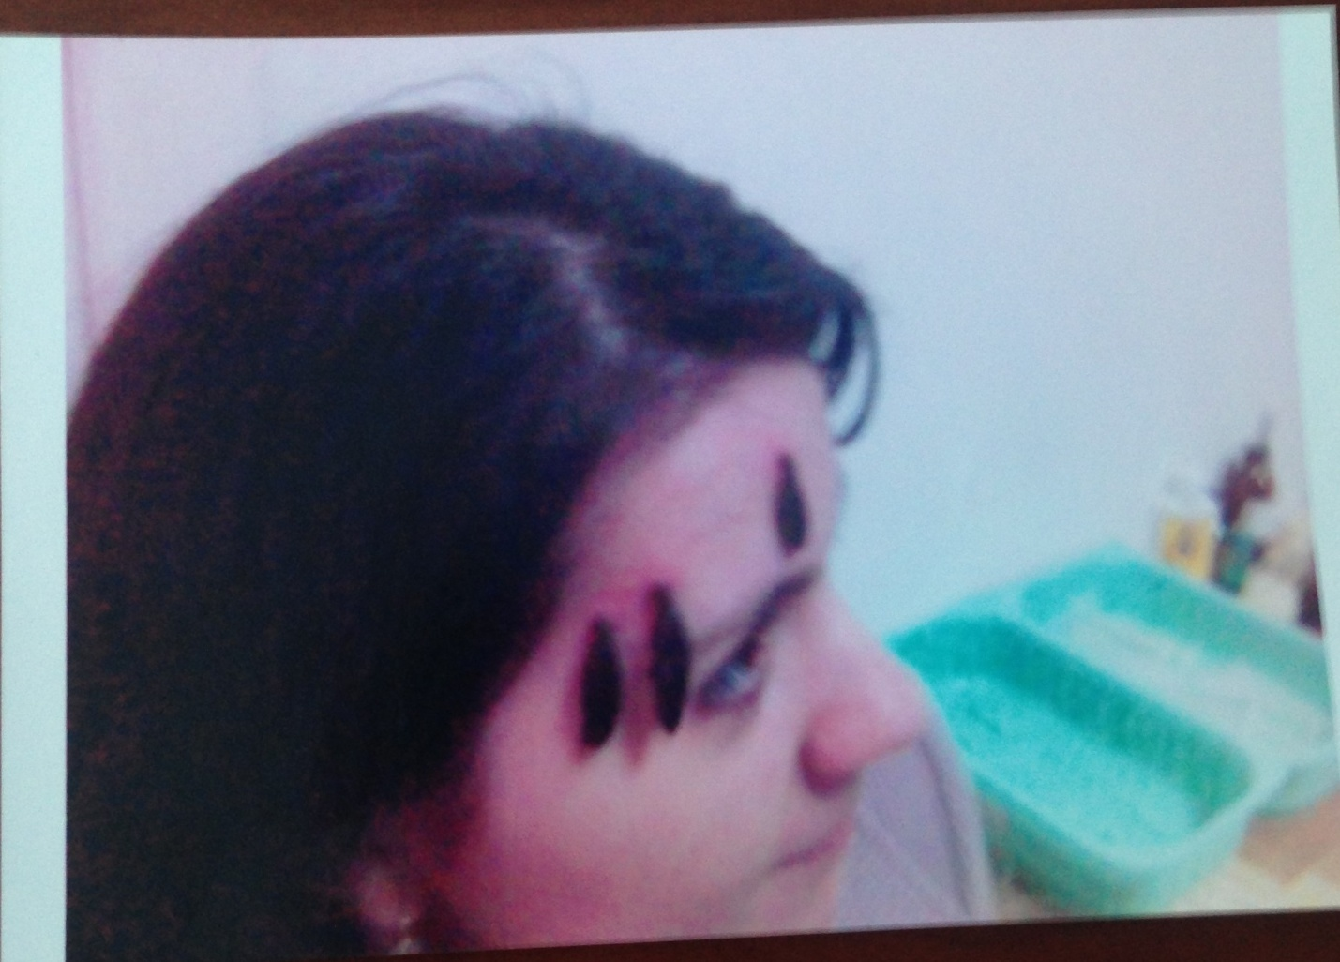

Лечение аллергического отечного синдрома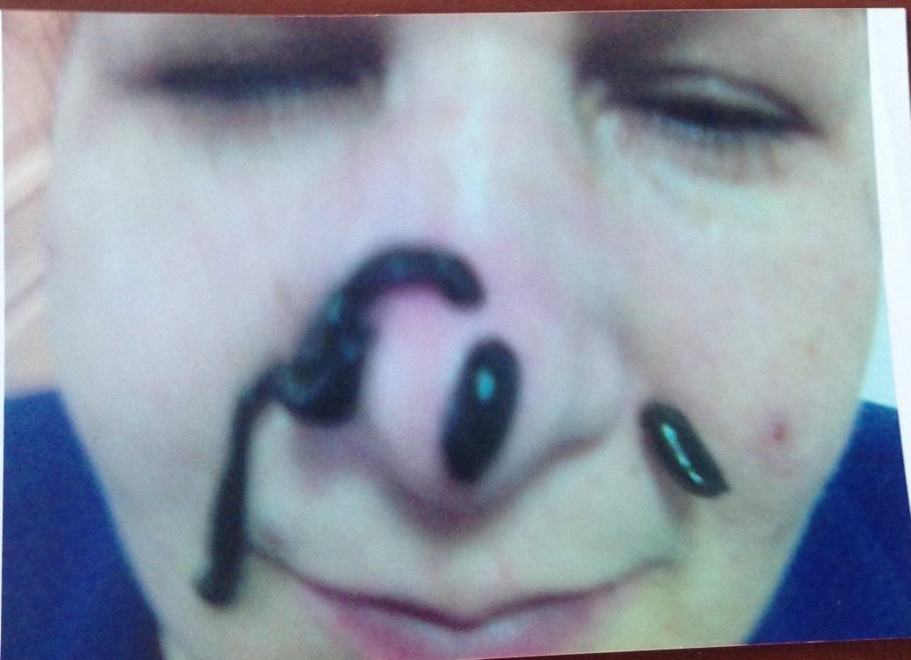

Постановка пиявки с целью улучшения зрения
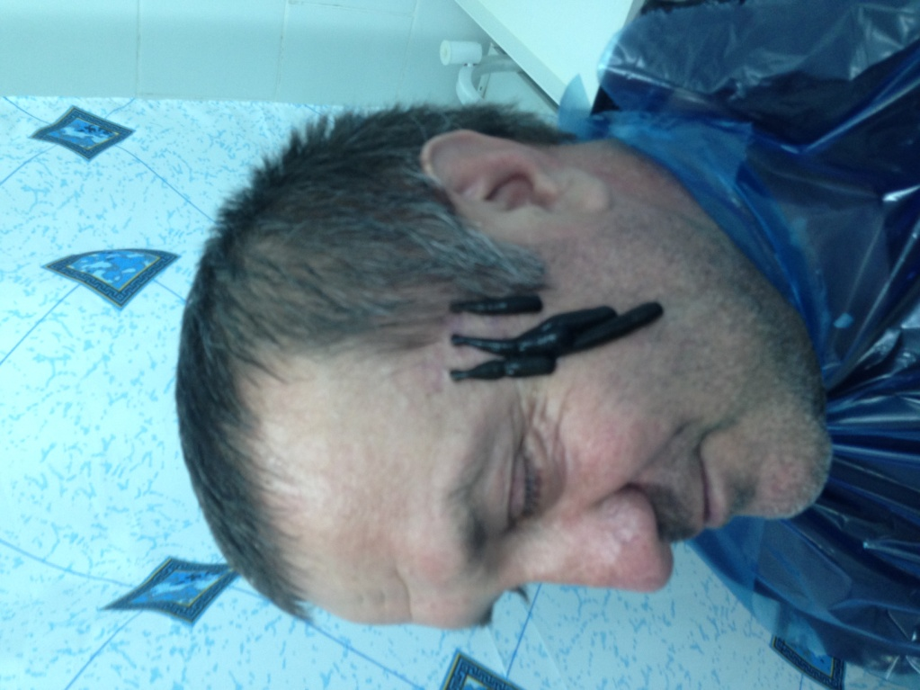

Лечение гнойного отита
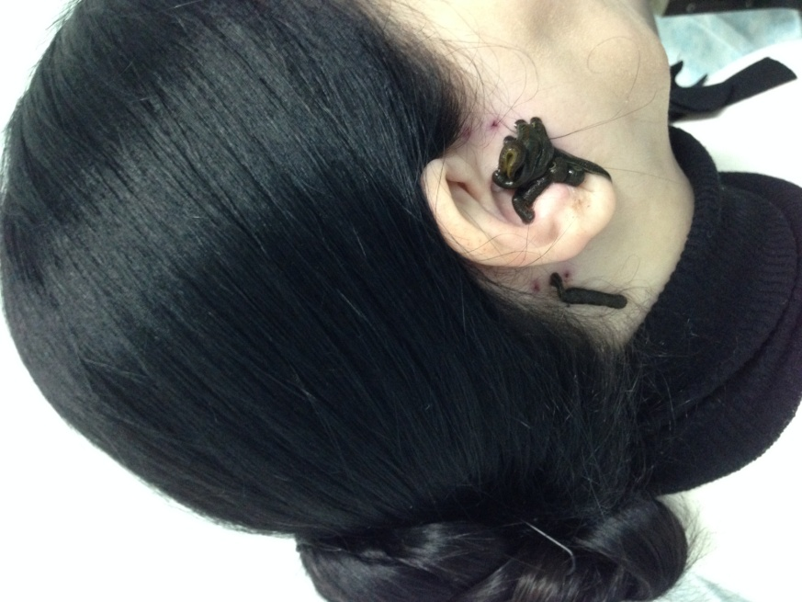
Постановка пиявки с целью улучшения зрения и трофики кожи лица
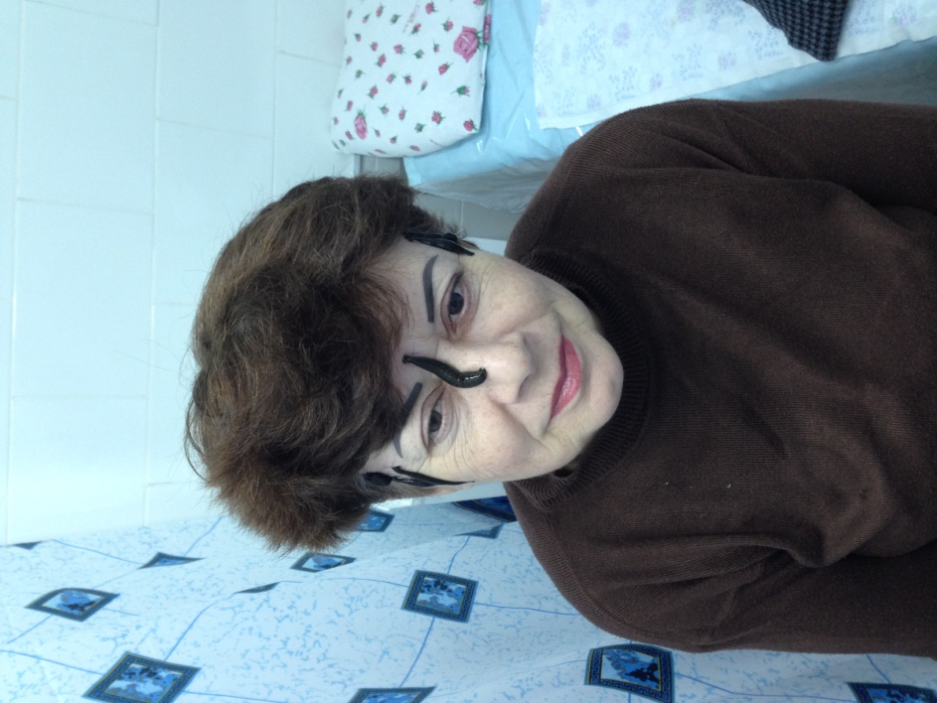

Аль-Хиджама (кровопускание) надрезами и банками
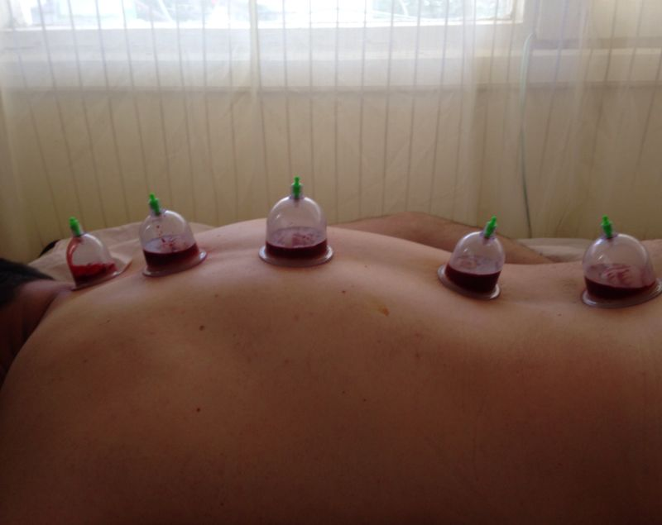

Аль-Хиджама (кровопускание) медицинскими пиявками
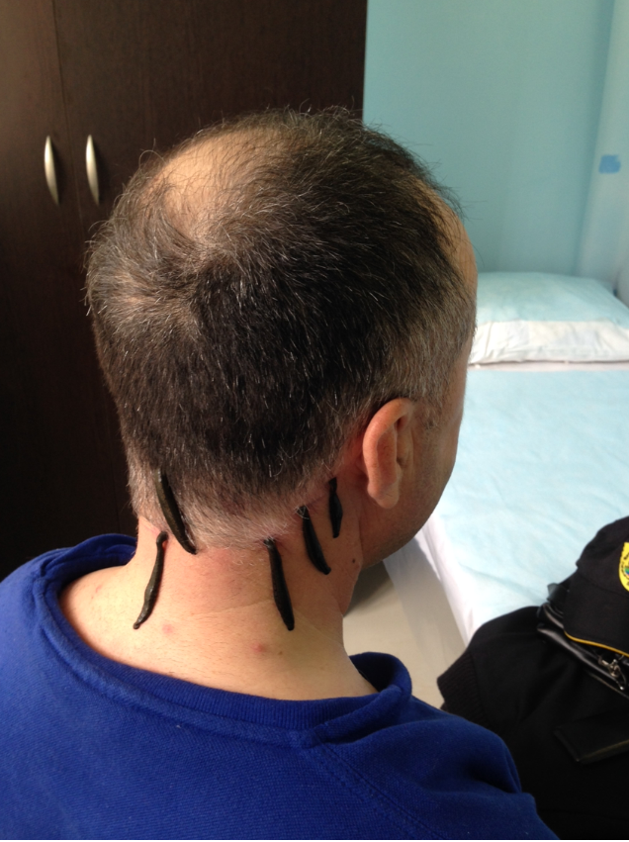

Лечение узлового зоба у иностранного гражданина из Йемена
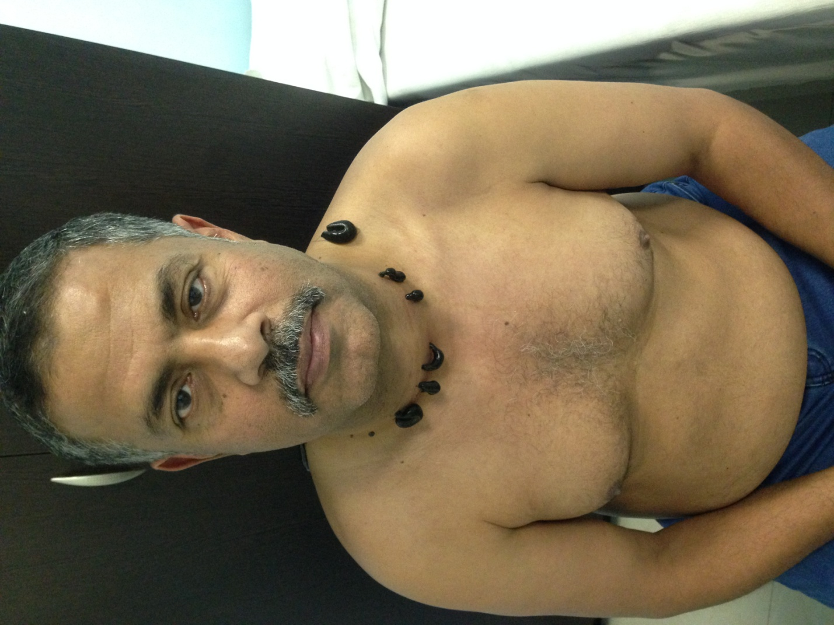

Лечение медицинскими пиявками можно проводить в любом возрасте
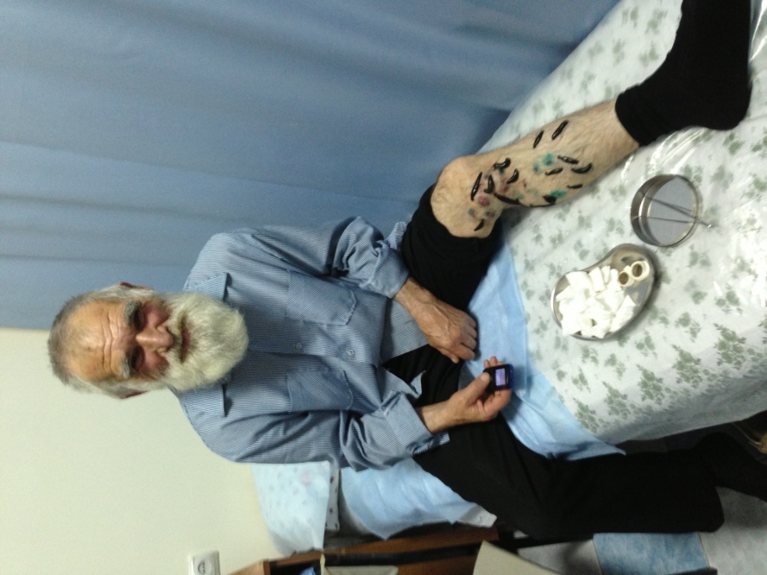
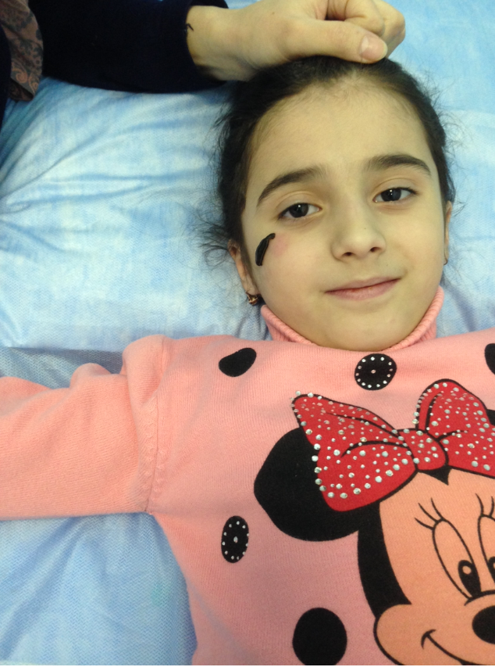

Участие на выставке достижений здравоохранения Республики Дагестан 2015 год.
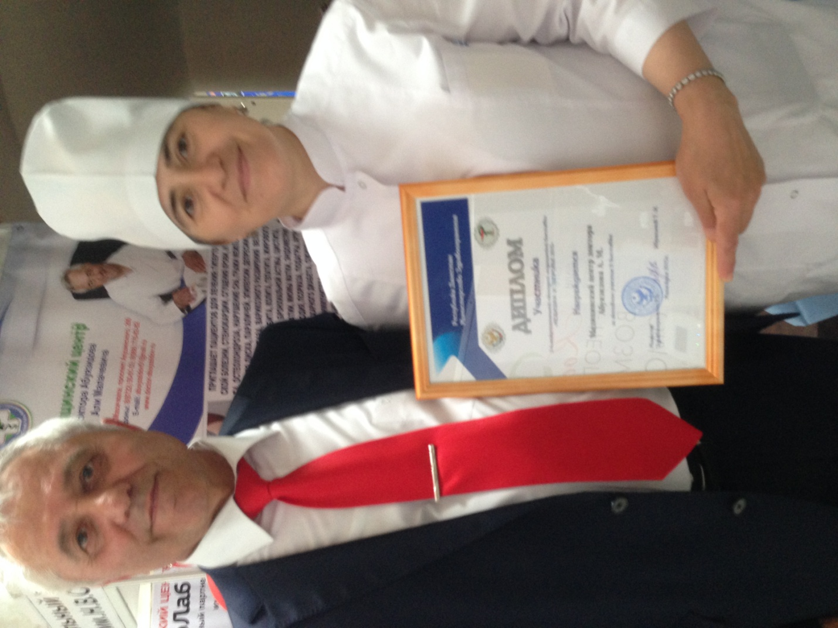

Участие в международной конференции г.Стамбул Турция 2015 год.
